扫黑除恶斗争工作会议召开

5月17日下午，市委政法委、市扫黑办召开全市扫黑除恶斗争工作会议，安排布署全市2022年常态化扫黑除恶工作。
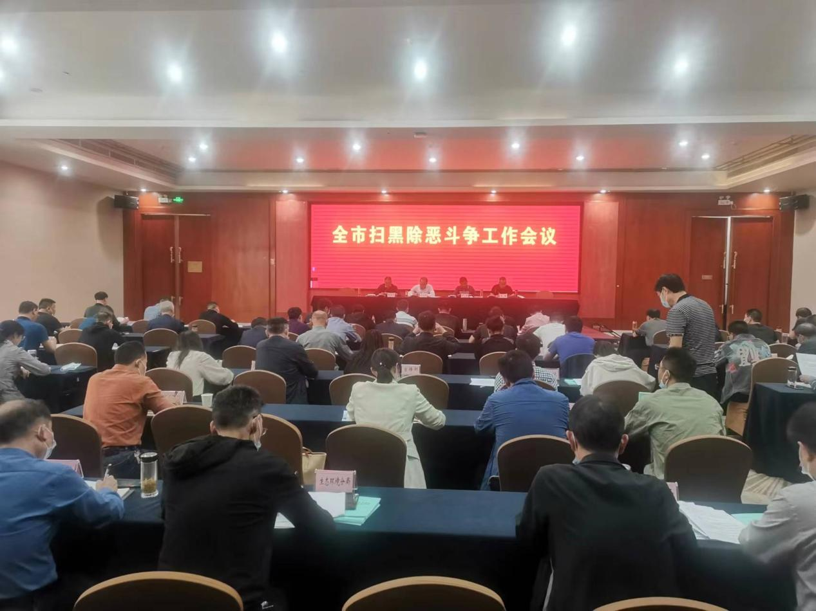
市委政法委有关负责人、市扫黑除恶斗争领导小组成员单位分管领导、联络员参加会议。
会议指出，2021年是常态化扫黑除恶的开局之年，全市上下继续发扬“敢为人先，追求卓越”的新时代广水精神，加强系统治理、依法治理、综合治理、源头治理，抓住关键点，打好组合拳，始终保持对黑恶势力违法犯罪的高压态势。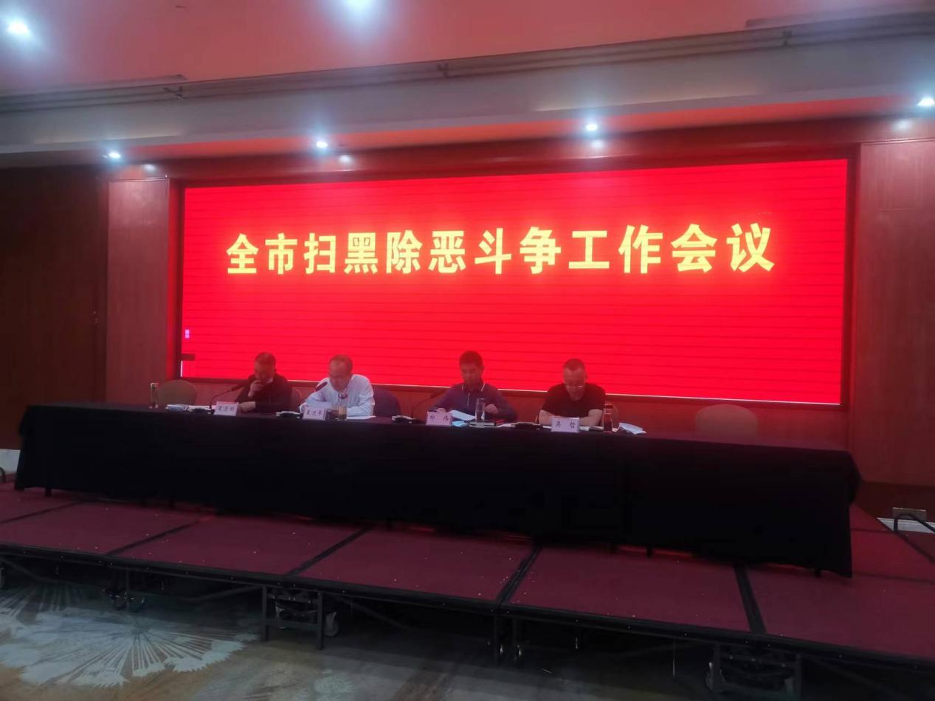
会议强调，2022年将召开党的二十大，这是党和国家政治生活中的一件大事喜事，做好今年常态化扫黑除恶工作至关重要。各单位要继续凝神聚力，全面推动常态化扫黑除恶斗争向纵深迈进。一要认真贯彻落实《反有组织犯罪法》，二要分批接续深化重点行业整治，三要开展打击涉网黑恶犯罪专项行动，四要做好刑释人员安置帮教，五要做好迎接中央和省市特派督导，六要全力做好线索核查、逃犯抓捕、案件侦办等重点工作，七要营造全民扫黑氛围，八要加强组织保障。

